数据结构与算法
C++
ORBSLAM

1
位(bit)，是最基本的概念，在计算机中，由于只有逻辑0和逻辑1的存在，因此很多东西、动作、数字都要表示为一串二进制的字码例如： 1001 0000 1101等等。其中每一个逻辑0或者1便是一个位。例如这个例子里的1000 1110共有八个位，它的英文名字叫（bit），是计算机中最基本的单位。
字节(Byte)，是由八个位组成的一个单元，也就是8个bit组成1个Byte。字节有什么用呢？ 在计算机科学中，用于表示ASCII字符，便是运用字节来记录表示字母和一些符号~例如字符A便用 “0100 0001”来表示。
字(Word)代表计算机处理指令或数据的二进制数位数，是计算机进行数据存储和数据处理的运算的单位。
对于32位计算机与64位计算机，字的大小往往不同。
32位计算机：1字=32位=4字节，64位计算机：1字=64位=8字节
C/C++语言中数据类型 大小（字节）
double 8
float 4
long 4
int 4 （32位或64位系统下int的长度为4字节）
char 1

2拷贝构造函数，传值参数改成常量引用

3指针与引用的区别
bool duplicate(int numbers[], int length, int* duplication)
{}

bool validInput = duplicate(numbers, lengthNumbers, &duplication);

4数组二分查找算法
时间复杂度？
O(log N)指的是O(log2 N)，不过为了方便就省略了2而已。
O(log N)则代表算法处理N 个元素需要log2 N 步。
O(N)代表算法处理N 个元素需要N 步。
每次数据量翻倍时，O(log N)算法的步数只需加1，O(N)算法的步数是翻倍。

3 种时间复杂度，按照效率由高到低来排序的话，会是这样：O(1) O(log N) O(N)
O(log N)曲线的微弯，使其效率略差于O(1)，却远胜于O(N)。
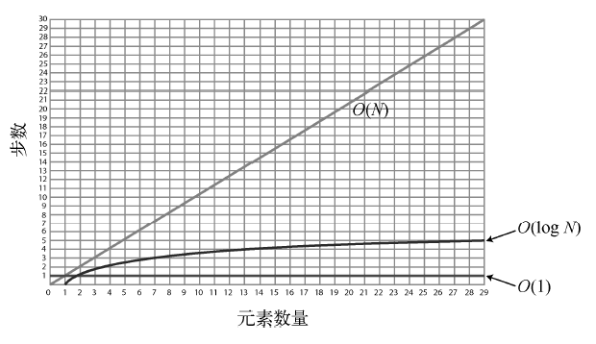
https://www.cnblogs.com/hlaotong/p/12627767.html#:~:text=%E4%BA%8C%E5%88%86%E6%9F%A5%E6%89%BE%E7%9A%84%E6%97%B6%E9%97%B4%E5%A4%8D%E6%9D%82%E5%BA%A6%E4%BB%8B%E4%BA%8EO%20%281%29%E5%92%8CO%20%28N%29%E4%B9%8B%E9%97%B4%E3%80%82%20%E4%BA%8C%E5%88%86%E6%9F%A5%E6%89%BE%E7%9A%84%E5%A4%A7O%20%E8%AE%B0%E6%B3%95%E6%98%AF%EF%BC%9AO,%28log%20N%29%20%E8%AF%BB%E4%BD%9C%E2%80%9CO%20log%20N%E2%80%9D%E3%80%82

5 // 单链表
struct ListNode {
int val; // 节点上存储的元素
ListNode *next; // 指向下一个节点的指针
ListNode(int x) : val(x), next(NULL) {} // 节点的构造函数
ListNode(int x) : val(x), next(nullptr) {} // 节点的构造函数
};

6链表作为函数入参，必须定义为指向指针的指针？P57

7栈与队列常用操作
Stack: push, top, pop
Queue: push, front, back, pop

8智能指针，必须拿下！！！

